Exercice 1 : concepts de base
- Que représente le gradient de chaque paramètre d’un réseau de neurones et à quoi peut servir ?
- Que représente la technique de backpropagation ?
- Que représente la technique de chaine rule ?
- Quelles sont les variantes de gradient descent ?
- Dans quel cas utiliser le SGD ?
Exercice 2 : forward pass et backward pass
Soit le dataset suivant :
X1 | X2 | Y
3 | 2 | 0.5
4 | 3 | 0.6

Soit le réseau suivant :
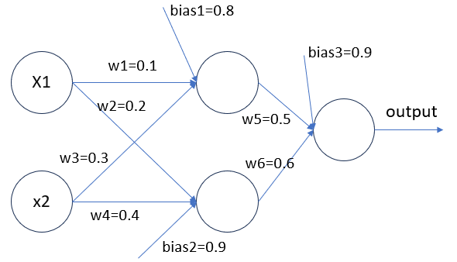
- Dans quels cas utiliser la fonction d’activation sigmoid dans la couche de sortie et dans quels cas on ne pas l’utiliser ?
- Calculer la sortie sachant que la fonction d’activation utilisée dans la couche cachée et la couche de sortie est sigmoid
- Calculer l’erreur de chaque sortie
- En appliquant deux itérations dans l’algorithme d’apprentissage du batch gradient descent
  - Calculer la valeur du gradient pour chaque paramètre
  - Appliquer la mise à jour des paramètres en montrant les résultats obtenus dans chaque itération
- Implémenter la fonction fit tout en mettant à jour chaque paramètre à part en utilisant les formules qu’il faut
- Tester la fonction fit

Exercice 3 : Implémentation from scratch d’un réseau de neurones
Proposer une implémentation d’un réseau de neurones from scratch du problème de XOR généralisé en suivant les étapes suivantes :
- Initialiser le dataset : 300 points (20% pour le test et 80% pour l’apprentisage)
- Implémenter classe NN en tenant en compte les précisions suivantes :
  - La fonction __init__ initialise les hyperparamètres epochs et learning_rate
  - La fonction fit permet d’initialiser le réseau selon une architecture (nombre de couches et nombre de neurones de chaque couche) et de faire l’ajustement des paramètres en appliquant batch gradient descent.
  - La fonction predict permet de prédire une sortie à partir d’une entrée
- Evaluer la performance du modèle (accuracy) en utilisant le data set de test. Créer votre propre fonction qui permet de calculer cette mesure.
- Tracer le graphe qui montre si le modèle sépare correctement les éléments de test

